Ярославцев Афанасий Яковлевич
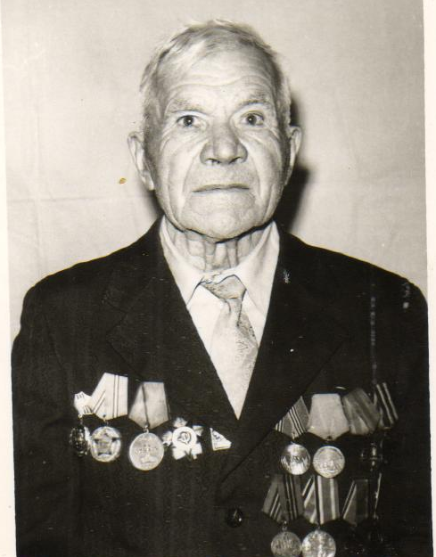
Родился в 1904 г.
В 1942 году ушел на фронт. С мая 1942 года по май 1945 года служил телефонистом в составе 798 артиллерийского полка. После войны работал в Афанасьевском леспромхозе.
Награжден медалями «За отвагу», «За взятие Берлина», «за освобождение Варшавы», «За победу над Германией» , Орденом Отечественной войны II степени, юбилейными медалями.

